**ОТЧЕТ**

**Декада науки по предмету «Родной язык» в МКОУ «Ирибская СОШ»**

24 и 25 января 2019 года была организована Декада науки по предмету «Родной язык», на котором были проведены диктанты среди учащихся 2 – 11 классов учителем родного языка и литературы Ахмедовой Патимат Хабибулаевной.

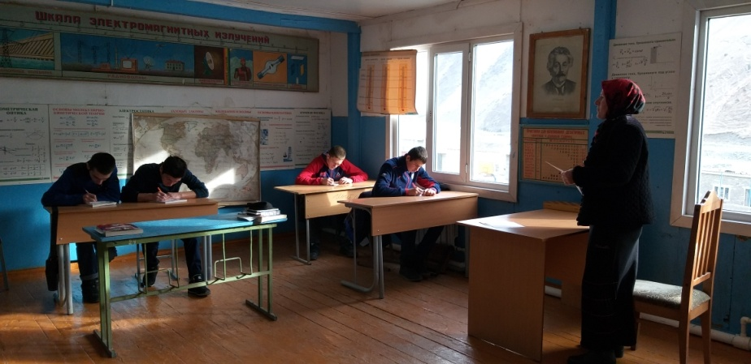

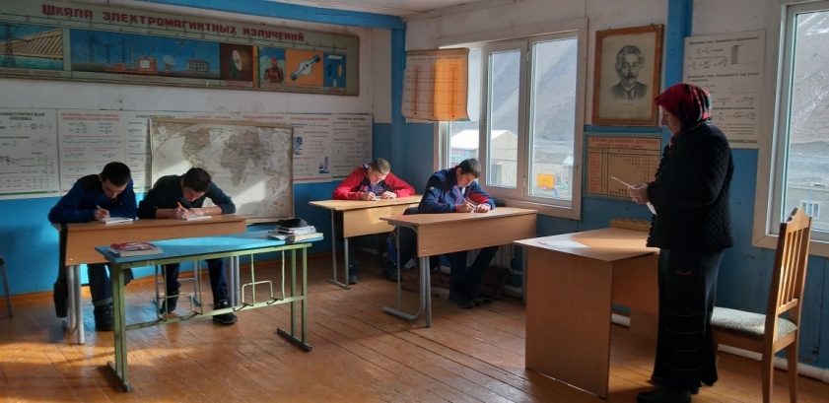

Директор школы Давудов И.Г.